## [JUnit4]測試RFC

Shared by: Gilbert Lin

**[problem:]**

針對新RFC已開發PpProxy4JCoMMRFQ統一呼叫，但之前只有簡單測試，整合測試時因資料多樣，導致RFC出現不可預期的錯誤發生‧這次希望能在單元測試時能測試更多的測試案例，減少不可預期的錯誤發生，並能夠重複測試‧

**[Solution:]**

採用netbeans內建plugins，Java測試Framework也歷史悠久的Junit4，來做單元測試

1. 使用精靈產生測試空殼Class

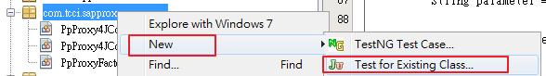

1. 產生PpProxy4JCoMMRFQTest.java來測試PpProxy4JCoMMRFQ類別

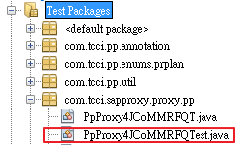

1. 撰寫初始化測試物件(ppProxy)

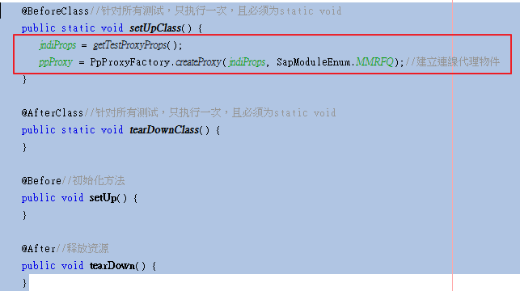

1. 撰寫第一個TestCase，測試ppProxy是否存在

@Test//测试方法，在这里可以测试期望异常和超时时间

public void testPpProxy() throws Exception {

Assert.assertTrue(null != ppProxy);

}

1. 撰寫測試RFC方法，並加入test annotation(@Test)及斷言(Assert.assertTrue)

/**

*Case2詢價單項目刪除_已開立詢價單_by詢價單+項次

*ZFLD_IMP_RFQNO= 2100000024

*SCOPE=I

*OPERA=EQ

*LOW=2100000024

*ZTAB_IMP_RFQ_ITEM_DELETE=一筆

*MANDT= 510

*EBELP=1

*DELETE_FLAG=X

*訊息= RFQ一次只能改一筆，ZFLD_IMP_RFQNO-SCOPE請設定為"I" !!,RFQ一次只能改一筆，ZFLD_IMP_RFQNO-OPERA請設定為"="或"EQ" !!,ZFLD_IMP_RFQNO-LOW中無詢價單號 !!,詢價單()： 無資料 或 項目已都被刪除!!

* @throws Exception

*/

@Test

@Ignore//：忽略的测试方法

public void testDoDeleteRfq_2() throws Exception {

String methodName = "doDeleteRfq";

Class[] parameterTypes = {String.class,List.class};

String parameter = "2100000024";

List<ZtabImpRfqItem> rfqItemList = new ArrayList<ZtabImpRfqItem>();

ZtabImpRfqItem item = new ZtabImpRfqItem();

item.setMandt("510");

item.setEbelp(1);

item.setDeleteFlag("X");

rfqItemList.add(item);

Object[] args = {parameter, rfqItemList};

int size_success = testRfcSingleResultSapTableDtoMethod2(ppProxy, methodName, parameterTypes, args);

Assert.assertTrue(size_success != 0);

}

1. [測試與報告](http://openhome.cc/Gossip/JUnit/MavenTestReport.html):使用右鍵選擇Run File or test File

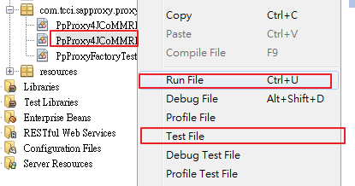

1. 檢視測試報表確認測試結果

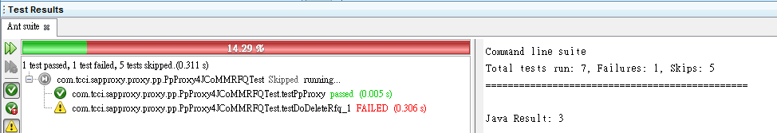

其中點選以下圖示可filterTest結果



1. 常用test annotation
   1. test annotation @Test
   2. ignore test @ignore
   3. expected exception @Test(expected = ArithmeticException.class)

**[參考資料:]**

1. 測試程式碼



1. JUnit 4官網

<http://junit.org/>

1. 開源框架：JUnit Gossip

<http://openhome.cc/Gossip/JUnit/>

1. JUnit 4 和 TestNG 比较分析

<http://phpcode8.com/java/junit-tutorials/junit-4-vs-testng-comparison.html>